Автономная некоммерческая профессиональная образовательная организация
«УРАЛЬСКИЙ ПРОМЫШЛЕННО-ЭКОНОМИЧЕСКИЙ ТЕХНИКУМ»

Комплект контрольно-оценочных средств
по учебной дисциплине
«Вычислительная техника»
Программы подготовки специалистов среднего звена
По специальности
13.02.11 «Техническая эксплуатация и обслуживание электрического и электромеханического оборудования»
(базовой подготовки)

2014

Одобрено цикловой комиссией  электроэнергетики  Председатель комиссии  ______________ Е.В. Данилова  Протокол № 1  от «25» августа 2014 г. | УТВЕРЖДАЮ  Заместитель директора по  учебной работе АН ПОО «Уральский промышленно-экономический техникум»  ________________ Н.Б. Чмель  «28» августа 2014 г.
Комплект контрольно-оценочных средств разработан на основе Федерального государственного образовательного стандарта среднего профессионального образования по специальности «Техническая эксплуатация и обслуживание электрического и электромеханического оборудования» (базовой подготовки) программы учебной дисциплины «Вычислительная техника»

Организация-разработчик: АН ПОО «Уральский промышленно-экономический техникум»

Разработчик: Дмитриенко Е.В., преподаватель дисциплины «Вычислительная техника» АН ПОО «Уральский промышленно-экономический техникум»

Техническая экспертиза комплекта контрольно-оценочных средств
учебной дисциплины «Вычислительная техника» пройдена

Эксперт:
Методист АН ПОО «Уральский промышленно-экономический техникум»

____________________Т.Ю. Иванова

1. ПОЯСНИТЕЛЬНАЯ ЗАПИСКА

Настоящий комплект оценочных средств предназначен для суммирующей оценки по дисциплине «Вычислительная техника» в рамках специальности СПО «Техническая эксплуатация и обслуживание электрического и электромеханического оборудования» Уровень подготовки базовый для проведения Экзамена.
Контрольно-оценочное средство разработано на основе требований:
- ФГОС СПО по специальности СПО «Техническая эксплуатация и обслуживание электрического и электромеханического оборудования» Уровень подготовки базовый ,
- Рабочей программы по дисциплине «Вычислительная техника».
2. ПАСПОРТ КОМПЛЕКТА КОНТРОЛЬНО-ОЦЕНОЧНЫХ СРЕДСТВ
2.1. Область применения

Комплект контрольно-оценочных средств предназначен для проверки результатов освоения учебной дисциплины «Вычислительная техника» основной профессиональной образовательной программы по специальности СПО «Техническая эксплуатация и обслуживание электрического и электромеханического оборудования» Уровень подготовки базовый
2.2 Требования ФГОС по освоению дисциплины
В результате освоения учебной дисциплины «Вычислительная техника» обучающийся должен обладать предусмотренными ФГОС по специальности СПО «Техническая эксплуатация и обслуживание электрического и электромеханического оборудования» Уровень подготовки базовый следующими умениями и знаниями, которые формируют профессиональные и общие компетенции:
    - В результате освоения учебной дисциплины обучающийся должен уметь:
У1 подбирать устройства микропроцессорной техники, электрические приборы и оборудование с определенными параметрами и характеристиками;
У2 определять логическое состояние на выходе цифровой схемы по известным состояниям на её входах;
У3 выбирать тип микросхемы по справочнику, исходя из заданных параметров и условий использования;
У4 читать электрические схемы, построенные на цифровых микросхемах.
У5 выбирать необходимые средства микропроцессорной техники для решения конкретных задач;
2.2.2 В результате освоения учебной дисциплины обучающийся должен знать:
З1- принципы построения программируемых микропроцессоров, элементную базу;
З2- формы представления информации;
З3-системы счисления;
З4-основы программирования промышленных контроллеров
2.2.3 В результате освоения учебной дисциплины формируются следующие общие компетенции, включающими в себя способность:
ОК 1. Понимать сущность и социальную значимость своей будущей профессии, проявлять к ней устойчивый интерес.
ОК 2. Организовывать собственную деятельность, выбирать типовые методы и способы выполнения профессиональных задач, оценивать их эффективность и качество.
ОК 3. Принимать решения в стандартных и нестандартных ситуациях и нести за них ответственность.
ОК 4. Осуществлять поиск и использование информации, необходимой для эффективного выполнения профессиональных задач, профессионального и личностного развития.
ОК 5. Использовать информационно-коммуникационные технологии в профессиональной деятельности.
ОК 6. Работать в коллективе и в команде, эффективно общаться с коллегами, руководством, потребителями.
ОК 7. Брать на себя ответственность за работу членов команды (подчиненных), за результат выполнения заданий.
ОК 8. Самостоятельно определять задачи профессионального и личностного развития, заниматься самообразованием, осознанно планировать повышение квалификации.
ОК 9. Ориентироваться в условиях частой смены технологий в профессиональной деятельности.
Формой аттестации по учебной дисциплине является Экзамен
2.3 Результаты освоения учебной дисциплины, подлежащие проверке
В результате аттестации по учебной дисциплине «Вычислительная техника» осуществляется комплексная проверка следующих умений и знаний:
Таблица 1

Результаты обучения: умения и знания | Показатели оценки результата | Формы и методы контроля и оценки, объект оценки
У1 подбирать устройства микропроцессорной техники, электрические приборы и оборудование с определенными параметрами и характеристиками | Правильное выполнение практических заданий , лабораторных работ, составление схем и цепей , правильные ответы на тестовые и устные вопросы  Использование ПК, Интернета и печатных изданий при поиске информации | Практическое задание, тестирование, устный опрос.  Экспертная оценка
У2 определять логическое состояние на выходе цифровой схемы по известным состояниям на её входах | Анализ цифровой схемы, составление схем и цепей, составление временных диаграмм схем,  правильные ответы на тестовые и устные вопросы  Использование ПК, Интернета и печатных изданий при поиске информации | Практическое задание, тестирование, устный опрос.  Экспертная оценка
У3 выбирать тип микросхемы по справочнику, исходя из заданных параметров и условий использования | Правильное выполнение практических заданий , лабораторных работ, составление схем и цепей , правильные ответы на тестовые и устные вопросы  Использование ПК, Интернета и печатных изданий при поиске информации | Практическое задание, тестирование, устный опрос.  Экспертная оценка
У4 читать электрические схемы, построенные на цифровых микросхемах. | Правильное выполнение практических заданий , лабораторных работ, составление схем и цепей , правильные ответы на тестовые и устные вопросы  Использование ПК, Интернета и печатных изданий при поиске информации | Практическое задание, тестирование, устный опрос.  Экспертная оценка
У5 выбирать необходимые средства микропроцессорной техники для решения конкретных задач; | Правильное выполнение практических заданий , лабораторных работ, составление схем и цепей , правильные ответы на тестовые и устные вопросы  Использование ПК, Интернета и печатных изданий при поиске информации | Практическое задание, тестирование, устный опрос.  Экспертная оценка
З1- принципы построения программируемых микропроцессоров, элементную базу; | Правильные ответы на устные вопросы и тесты, правильное решение задач  Использование ПК, Интернета и печатных изданий при поиске информации | Устный опрос, тестирование, задача  Экспертная оценка
З2- формы представления  информации; | Правильные ответы на устные вопросы и тесты, правильное решение задач  Использование ПК, Интернета и печатных изданий при поиске информации | Устный опрос, тестирование, задача  Экспертная оценка
З3-системы счисления; | Правильные ответы на устные вопросы и тесты, правильное решение задач  Использование ПК, Интернета и печатных изданий при поиске информации | Устный опрос, тестирование, задача  Экспертная оценка
З4-основы программирования промышленных контроллеров | Правильные ответы на устные вопросы и тесты, правильное решение задач  Использование ПК, Интернета и печатных изданий при поиске информации | Устный опрос, тестирование, задача  Экспертная оценка

3. Оценка освоения учебной дисциплины:
3.1. Формы и методы оценивания
Тест по теме «Виды информации и способы представления ее в ЭВМ»
- Что такое информация?
- сведения, сообщения об окружающем нас мире и процессах, протекающих в нем
- сведения, разъяснения
- содержание какой-либо новости
- сведения о каких-либо событиях
- содержание какой-либо новости, сообщения, сведения о каких-либо событиях
- Установите соответствие между свойством информации и его описанием:
- достоверность
- полнота
- понятность
- ценность
- своевременность
а) язык понятен получателю
б) правильность, непротиворечивость
в) вовремя, в нужный срок
г) имеются все необходимые данные
д) полезность, важность, значимость

Ответ: 1б, 2г, 3а, 4д, 5в
- Установите соответствие между свойством информации и его описанием:
- актуальность
- точность
- понятность
- полезность
- полнота
а) язык понятен получателю
б) неискажение истинного положения дел
в) вовремя, в нужный срок
г) достаточность для понимания, принятия решения
д) важность, значимость.
Ответ: 1в, 2б, 3а, 4д, 5г
- Установите соответствие:
Пример информации:
- радуга
- пение птиц
- мокрая трава
- запах цветов
- вкус ананаса
Вид информации:
а) вкусовая
б) тактильная
в) обонятельная
г) визуальная
д) аудиальная
Ответ: 1г, 2д, 3б, 4в, 5а
- Установите соответствие:
Пример информации:
- горячий кофе
- вкус котлеты
- яркое солнце
- запах после дождя
- шорох листьев
Вид информации:
а) вкусовая
б) тактильная
в) обонятельная
г) визуальная
д) аудиальная
Ответ: 1б, 2а, 3г, 4в, 5д
- Установите соответствие:
- обработка и преобразование информации
- накопление и хранение информации
- обмен (прием/передача) информации
а) добавление новой фамилии в зап.книжку
б) изучение литературы для написания сочинения
в) запись новой музыки на диск
г) получение письма по электронной почте
д) решение задачи
Ответ: а2, б1, в2, г3, д1
- Установите соответствие:
- обработка и преобразование информации
- накопление и хранение информации
- обмен (прием/передача) информации
а) просмотр телевизионной передачи
б) разговор по телефону
в) выступление с докладом на уроке
г) запись новой темы в тетрадь по информатике
д) прослушивание музыки
Ответ: а3, б3, в3, г2, д1
- Информацию, изложенную на доступном для получателя языке называют:
- полной;
- полезной;
- актуальной;
- достоверной;
- понятной.
- Информацию, достаточную для решения поставленной задачи, называют:
- полной;
- понятной.
- достоверной;
- актуальной;
- полезной;
- Информацию, не зависящую от личного мнения или суждения, называют:
- достоверной;
- актуальной;
- объективной;
- полной;
- понятной.
- Информацию, отражающую истинное положение вещей, называют:
- полной;
- полезной;
- актуальной;
- достоверной;
- понятной.
- Информацию, существенную и важную в настоящий момент, называют:
- полной;
- полезной;
- актуальной;
- достоверной;
- понятной.
- Вечером, когда ты уже вернулся из колледжа, неожиданно позвонил одногруппник и предупредил, что расписание уроков на завтра изменилось. И продиктовал новое расписание. Какая для тебя это информация?
- Достоверная
- Полная
- Актуальная
- Полезная
- Понятная
- Когда ты собирался в колледж, по телевизору увидел заставку: ☼ +22. А на улице шёл дождь. Какая для тебя это информация?
- Достоверная
- Понятная
- Полезная
- Актуальная
- Недостоверная
- Полная
- Прочитав книжку по истории, ты узнал, что у египтян не было алфавита, и вместо букв они использовали рисунки-иероглифы. А в школе в это время вы как раз изучали Древний Египет. Какая для тебя это информация?
- Актуальная
- Полезная
- Полная
- Достоверная
- Понятная
- По форме представления информацию можно условно разделить на следующие виды:
- математическую, биологическую, медицинскую, психологическую и пр.
- обыденную, производственную, техническую, управленческую;
- текстовую, числовую, графическую, звуковую и пр.;
- научную, социальную, политическую, экономическую, религиозную и пр.;
- зрительную, слуховую, тактильную, обонятельную, вкусовую;
- По способу восприятия информации человеком различают следующие виды информации:
- обыденную, производственную, техническую, управленческую;
- математическую, биологическую, медицинскую, психологическую и пр.
- зрительную, слуховую, тактильную, обонятельную, вкусовую;
- научную, социальную, политическую, экономическую, религиозную и пр.;
- текстовую, числовую, графическую, звуковую и пр.;
- Примером текстовой информации может служить:
- фотография;
- правило в учебнике русского языка;
- таблица умножения на обложке школьной тетради;
- музыкальное произведение.
- иллюстрация в книге;
- Наибольший объем информации человек получает при помощи:
- органов слуха;
- органов зрения;
- органов осязания;
- органов обоняния;
- вкусовых рецепторов.
- Тактильную информацию человек получает посредством:
- специальных приборов;
- термометра;
- барометра;
- органов осязания;
- органов слуха.
- С помощью какого чувства ты узнаёшь, что лимон кислый?
- зрение
- осязание
- вкус
- слух
- обоняние
- Звуковую информацию человек получает посредством:
- специальных приборов
- органов осязания
- барометра
- органов слуха
- термометра
- К аудиоинформации можно отнести информацию, которая передаётся посредством…
- переноса вещества
- световых волн
- звуковых волн
- электромагнитных волн
- Визуальную (зрительную) информацию несет:
- ощущение холода.
- вкус яблока;
- картина;
- запах духов;
- комариный укус;
- звук грома.
- Визуальной называют информацию, воспринимаемую органами…
- слуха
- зрения
- обоняния
- осязания
- С помощью какого чувства ты узнаёшь, что листья на деревьях зелёные?
- вкус
- осязание
- слух
- обоняние
- зрение
- С помощью какого чувства ты узнаёшь, что вода мокрая?
- зрение
- слух
- осязание
- обоняние
- вкус
- Одним из основных свойств информации является
- Доступность
- Результативность
- Хаотичность
- Измеримость
- Обмен информацией - это:
- выполнение домашней работы;
- просмотр телепрограммы;
- наблюдение за поведением рыб в аквариуме;
- разговор по телефону.
- Наиболее ярким примером передачи информации может служить процесс…
- отправки телеграммы
- запроса к базе данных
- поиска нужного слова в словаре
- коллекционирования марок
- Запись лекций студентом в блокнот можно назвать:
- процесс передачи информации
- процесс обработки информации
- процесс получения информации
- процесс хранения информации
- процесс защиты информации
- Супруга царя Салтана родила Гвидона и хочет обрадовать мужа. В этой ситуации супруга царя – это:
- источник информации;
- получатель информации;
- канал связи;
- помеха.
- Информационная картина мира — это:
- наиболее общая форма отражения физической реальности, выполняющая обобщающую, систематизирующую и мировоззренческую функции;
- выработанный обществом и предназначенный для общего потребления способ воспроизведения среды человеческого обитания;
- обобщенный образ движения социальной материи;
- совокупность информации, позволяющей адекватно воспринимать окружающий мир и существовать в нем;
- стабильное теоретическое образование для объяснения явлений окружающего мира на основе фундаментальных физических идей.
- Измерение температуры представляет собой:
- процесс хранения информации;
- процесс передачи информации;
- процесс получения информации;
- процесс защиты информации;
- процесс использования информации.
- Перевод текста с английского языка на русский можно назвать:
- процесс хранения информации;
- процесс передачи информации;
- процесс получения информации;
- процесс защиты информации;
- процесс обработки информации.
- Решение задачи по математике можно назвать:
- информационным процессом поиска информации;
- информационным процессом хранения информации;
- информационным процессом обработки информации;
- информационным процессом передачи информации.
- Записная книжка обычно используется с целью:
- обработки информации
- хранения информации
- передачи информации
- Не является свойством информации..
- Понятность
- Полнота
- Прямолинейность
- Доступность
- Что такое сигнал?
- Передача информации
- Это физический процесс, посредством которого человек или устройство получает информацию
- Представление дискретной информации в виде символов
- Нет правильного ответа
- Представление информации с определенной степенью точности в виде дискретной
- Сигнал называют аналоговым, если
- он может принимать конечное число конкретных значений;
- он непрерывно изменяется по амплитуде во времени;
- он несет текстовую информацию;
- он несет какую-либо информацию;
- это цифровой сигнал.
- Сигнал называют дискретным, если
- он может принимать конечное число конкретных значений;
- он непрерывно изменяется по амплитуде во времени;
- он несет текстовую информацию;
- он несет какую-либо информацию;
- это цифровой сигнал.
- Преобразование непрерывных изображений и звука в набор дискретных значений в форме кодов называют -
- кодированием;
- дискретизацией;
- декодированием;
- информатизацией.
- Во внутренней памяти компьютера представление информации
- непрерывно;
- дискретно;
- частично дискретно, частично непрерывно;
- информация представлена в виде символов и графиков.
- Аналоговым сигналом является:
- сигнал светофора;
- сигнал SOS;
- сигнал маяка;
- электрокардиограмма;
- дорожный знак.
- Дискретный сигнал формирует:
- барометр;
- термометр;
- спидометр;
- светофор.

Тема «Системы счисления»
1. Для кодирования 20 различных состояний достаточно ________ двоичных разрядов
1. 8
2. 20
3. 5
4. 32
2. Если числа в двоичной системе счисления имеют вид 11001₂ и 1010₂, то их сумма в двоичной системе счисления равна …
_{1.} 101111₂
_{2.} 101010₂
_{3.} 11100₂
_{4.} 100011₂
3. Результат вычисления выражения 16*8 + 4*4 + 1 имеет в двоичной системе счисления вид …
1. 112001
2. 10010001
3. 122001
4. 10011001
4. Если числа в двоичной системе счисления имеют вид 11₂ и 101₂, то их произведение в десятичной системе счисления равно …
1. 15
2. 60
3. 1111
4. 8
5. Число 1023₁₀ в двоичной системе счисления имеет вид
1. 0011000000
2. 1000001111
3. 1111111111
4. 1000000001
6. Укажите упорядоченную по возрастанию последовательность значений
1. 55₈ 55₇ 55₁₆
2. 55₈ 55₁₆ 55₇
3. 55₁₆ 55₈ 55₇
4. 55₇ 55₈ 55₁₆
7. Если числа в пятеричной системе счисления имеют вид 121₅ и 44₅, то их разность в десятичной системе счисления равна …
1. 10
2. 21
3. 12
4. 77
8. Если числа имеют вид 31₈ и А₁₆, то их разность в двоичной системе счисления равна …
_{1.} 1111₂
_{2.} 11111₂
_{3.} 10101₂
_{4.} 1110₂
9. Задано число 10010111₂ . В четверичной системе счисления это число имеет вид
1. 507
2. 213
3. 2112
4. 2113
10. Определите, в какой системе счисления записано математическое выражение 123 + 2 = 131
1. В троичной
2. В пятеричной
3. В восьмеричной
4. В четверичной
8.Запишите в развернутом виде числа:
а) А8=143511;
г) А10=143,511;
б) А
д) А
2=100111;
8=0,143511;
в) А
е) А
16=143511;
16=1A3,5C1.
9.Запишите в свернутой форме следующие числа:
а) А = 9·101+1·100+5·10-1+3·10-2
10;
б) А =А·161+1·160+7·16-1+5·16-2
16 .
10.Правильно ли записаны числа в соответствующих системах счисления:
а) А =А,234;
в) А
10
16=456,46;
б) А
г) А
8=-5678;
2=22,2;
11.Какое минимальное основание имеет система счисления, если в ней записаны числа 127, 222,
111? Определите десятичный эквивалент данных чисел в найденной системе счисления.
12.Чему равен десятичный эквивалент чисел 101012, 101018 1010116?
13.Трехзначное десятичное число оканчивается цифрой 3. Если эту цифру переместить на два разряда влево, т.е. с нее будет начинаться запись нового числа, то это новое число будет на единицу больше утроенного исходного числа. Найдите исходное число.
14.Шестизначное десятичное число начинается слева цифрой 1. Если эту цифру перенести с первого места слева на последнее место справа, то значение образованного числа будет втрое больше
исходного. Найдите исходное число.
15.Какое из чисел 1100112, 1114, 358 и 1В16 является:
а) наибольшим;
б) наименьшим.
16.Существует ли треугольник, длины сторон которого выражаются числами 128, 1116 и 110112?
17.Какое наибольшее десятичное число можно записать тремя цифрами в двоичной,
восьмеричной и шестнадцатеричной системах счисления?
18."Несерьезные" вопросы.
Когда 2×2=100 ?
Когда 6×6=44?
Когда 4×4=20?
19.Выпишите целые десятичные числа, принадлежащие следующим числовым промежуткам:
а) [101101
в) [28
2; 1100002];
16; 3016].
б) [148; 208];
20.В классе 11112 девочек и 11002 мальчиков. Сколько учеников в классе?
21.В классе 36q учеников, из них 21q девочек и 15q мальчиков. В какой системе счисления велся счет учеников?
22.В саду 100q фруктовых деревьев, из них 33q яблони, 22q груши, 16q слив и 5q вишен. В какой системе счисления посчитаны деревья?
23.Было 100q яблока. После того как каждое из них разрезали пополам, стало 1000q половинок. В системе счисления с каким основанием вели счет?
24.У меня 100 братьев. Младшему 1000 лет, а старшему 1111 лет. Старший учится в 1001 классе. Может ли такое быть?
25.Некогда был пруд, в центре которого рос один лист водяной лилии. Каждый день число таких листьев удваивалось, и на десятый день вся поверхность пруда уже была заполнена листьями лилий.
Сколько дней понадобилось, чтобы заполнить листьями половину пруда? Сколько листьев было после девятого дня?.
26.Путем подбора степеней числа 2, в сумме дающих заданное число, переведите в двоичную систему счисления следующие числа:
а) 5;
г) 25;
б) 7;
д) 32;
в) 12;
е) 33.
Арифметические операции в двоичной системе счисления. Рассмотрим более подробно арифметические операции в двоичной системе счисления. Арифметика двоичной системы счисления основывается на использовании таблиц сложения, вычитания и умножения цифр. Арифметические операнды располагаются в верхней строке и в первом столбце таблиц, а результаты на пересечении столбцов и строк
+ 0 1
- 0 1
× 0 1
0 0 1
0 0 11
0 0 0
1 1 10
1 1 0
1 0 1
Рассмотрим подробно каждую операцию.

Тест по теме Логические элементы ЭВТ
1.Равенство (NOT A) AND B = 1 (здесь AND - логическое И, NOT - отрицание ) выполняется при значениях …
1. A=0, B=1
2. A=1, B=1
3. A=0, B=0
4. A=1, B=0
2. «Железо – металл» является высказыванием
1. составным
2. истинным
3. ложным
4. ложным простым
3. «2+ 3 = 4» является высказыванием
1. истинным
2. составным
3. ложным
4. простым истинным
4.Высказыванию «А либо равно В либо равно С» соответствует логическое выражение
1. (А = В) или (А ≠ С) и (А = С) или (А ≠ В)
2. (А = В) и (А = С)
3. (А = В) и (А ≠ С) или (А = С) и (А ≠ В)
4. (А = В) или (А = С)
5.Из заданных логических функций тождественно ложной является
1. А и не В и не А
2. А и не А или В
3. А и не В или А
4. А и не А или не А
6.Из заданных логических функций эквивалентной А является
1. А и не А или В
2. А и не В или А
3. А и не В и А
4. А и не А или не А
7.Равенство (NOT A) AND B = 1 (здесь AND - логическое И, NOT - отрицание ) выполняется при значениях ...
1. A=1, B=1
2. A=0, B=1
3. A=0, B=0
4. A=1, B=0
8.Точка (X,Y) принадлежит кругу радиуса R с центром в точке (CX,CY), если истинно логическое выражение ...
1. (|CX-X|<=R) AND (|CY-Y|<=R)
2. (|CX-X|<=R) OR (|CY-Y|<=R)
3. NOT (|CX-X|>R) OR (|CY-Y|<=R)
4. NOT(|CX-X|<=R) OR NOT(|CY-Y|<=R))
9.Студент сдал экзамены на оценки А и B. Студент является ударником, если истинно логическое выражение...
1. (A>3) OR (4<=B)
2. (A>3) AND NOT(4<=B)
3. NOT ((A>3) AND (4<=B))
4. (A>3) AND (4<=B)
10.Таблице истинности соответствует логическое выражение ...

1. 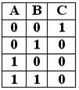
C=NOT(A OR B)
2. C=A AND B OR NOT A AND NOT B
3. C=NOT A ANDNOTBANDA
4. C=NOT A ORNOT BORA

1. По данной схеме найти функцию проводимости и условия работы:
2. Проверить равносильность схем:
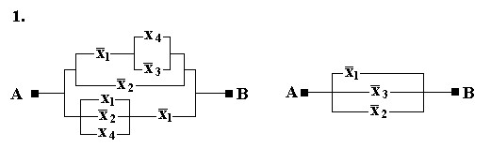

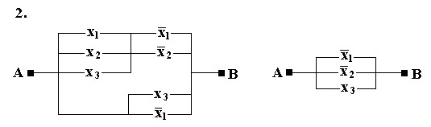
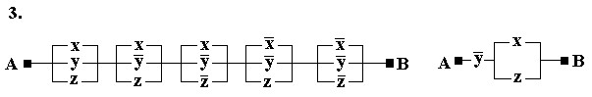
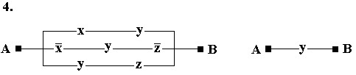

Типовые комбинационные цифровые устройства

Задача 1.1.
Вычислить значения логических переменных Р по уравнениям для значений х1=1 и х2=0
Р1=х1х2×х2=1 Р4=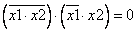
Р2=(х1х2) ×х2=0 Р5=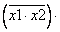
Р3= (х1x2) ×(х2)=0

Задача 1.2.
Изобразить логические схемы , соответствующие заданным в задаче 1.1 логическим уравнениям.

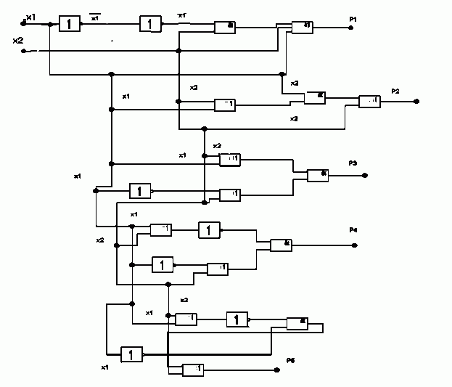

Рис. 3.28
Задача 1.3.
Для графиков функционирования автомата управления технологическим процессом, задающих логическую связь В=f(х1,х0) рис.1.3 составить таблицу истинности, записать логическое уравнение и составить логическую схему ,реализующую эту связь.
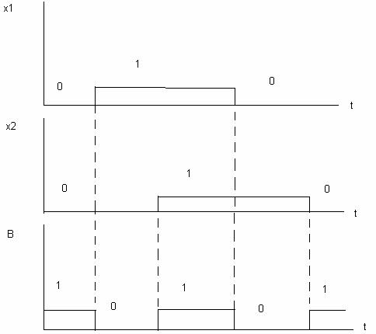
Рис.3.29

Х1 | Х2 | В
0  1  1  0 | 0  0  1  1 | 1  0  1  0
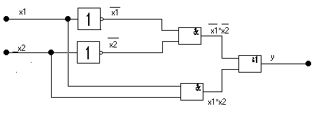
Рис. 3.30
Задача 1.4.
Определить значение Р при значениях аргументов х1 = 1, х2 = 0, х3 = 1, х4 = 0, х5 = 1.
х1 = 1, х2 = 0, х3 = 1, х4 = 0, х5 = 1
Задача 1.5.
По графикам входных сигналов х1,х2,х3 построить графики выходных сигналов Р1 иР2.
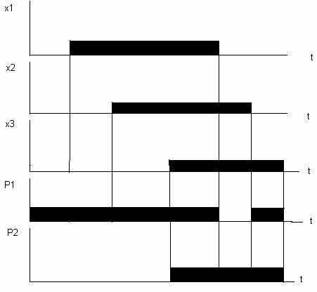
Рис. 3.31

=
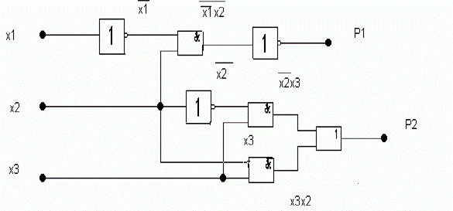
Рис. 3.32

Х1 | Х2 | Р1
0  1  0  1 | 0  0  1  1 | 1  1  0  1

Задача 1.6

Построить схемы, реализующие операции ИЛИ, И, НЕ применением элементов И-НЕ, ИЛИ-НЕ.

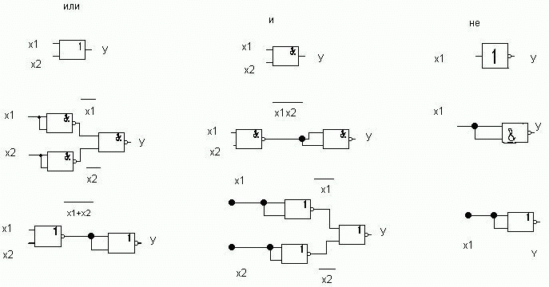

Последовательные цифровые устройства

1. Опишите назначение и принцип работы RS триггера.
2. Опишите назначение и принцип работы JK триггера.
3. Опишите назначение и принцип работы D триггера.
4. Опишите принцип работы и назначение счётчика.
5. Опишите назначение и принцип работы регистра.
6. В чём отличие RS-триггера от JK-триггера?
7. Предложите схему D-триггера, построенную на элементах ИЛИ-НЕ.
8. Как преобразовать один вид триггерных схем в другие?
9. Как, используя, счетчик получить делитель частоты на определенное число?
10. Как в простейшем случае поделить или умножить число по степеням двойки?
11. Опишите принцип работы и элементарную базу устройства, отвечающего за отображение информации на матрице светоизлучающих диодов, содержащей 64х128 элементов (64 строки по 128 элементов).
12. Основываясь на материале, изложенном в пособии, сделайте предположение, почему число строк и столбцов в большинстве промышленно выпускаемых матричных индикаторов кратно 8?
13. Известно, что существует несколько способов передачи информации между цифровыми устройствами, среди которых можно выделить последовательную передачу по одной линии и параллельную передачу по нескольким линиям. Предложите схему устройства, осуществляющего преобразование последовательных данных в параллельные.
14. *Предложите устройство, осуществляющее преобразование, обратное описанному в вопросе 13.
15. Предложите схему 8-ми разрядного сдвигающего регистра.
16. Почему разрядность серийно выпускаемых элементов цифровых систем обычно кратна двум?

Тест по теме Триггеры.
1. Что такое триггер?
а) импульсное устройство, имеющее два стойких состояния, в которых он может пребывать как угодно долго
б) устройство, имеющее два стойких состояния, в которых он может пребывать как угодно долго
в) импульсное устройство, имеющее два стойких состояния.
2. Тест. По способу записи информации триггеры бывают:
а) синхронные
б) асимметричные
в) асинхронные
3. Имеет два входа, два выхода и может быть реализован на двух логических элементах ИЛИ-НЕ или не двух логических элементах И-НЕ
а) D-триггер
б) RS-триггер
в) T - триггер
г) JK - триггер
4. Имеет один информационный вход, один вход синхронизации и два выхода: прямой и инверсный, также называется триггер с задержкой.
а) D-триггер
б) RS-триггер
в) T - триггер
г) JK - триггер
5. Триггер с одним входом, который с каждым импульсом переходит в противоположное состояние, называется:
а) D-триггер
б) RS-триггер
в) T - триггер
г) JK - триггер
Тест - 6. Триггер, свойства которого зависят от вида входного сигнала, называется:
а) D-триггер
б) RS-триггер
в) T - триггер
г) JK - триггер
7. Электронные устройства, построенные на основе триггеров и предназначенные для приема, хранения, переработки и передачи информации в форме двоичных чисел, называются:
а) делители частоты
б) сумматоры
в) регистры
г) счетчики импульсов
8. Цифровые устройства, построенные на основе триггеров и предназначенные для уменьшения частоты импульсов в целое количество раз, называются:
а) делители частоты
б) сумматоры
в) регистры
г) счетчики импульсов
9. Логические электронные устройства с памятью, предназначенные для подсчета количества входных импульсов и сохранения этой информации, называются:
а) делители частоты
б) сумматоры
в) регистры
г) счетчики импульсов
10. Тест. Регистры бывают:
а) параллельные
б) перпендикулярные
в) универсальные
г) последовательные

Цифро-аналоговые преобразователи
Задача
1.Преобразовать Uвх = -0.6В в цифровой код при Uоп = 1В.
2.Определить содержимое счетчика после окончания стадии счета, если Uвх = 7 В, Uоп = 10 В, Kсч= 32, fCLK = 50 кГц.

Выберите правильный ответ:
1. Компьютер — это:
а) устройство для работы с текстами;
б) электронное вычислительное устройство для обработки чисел;
в) устройство для хранения информации любого вида;
г) многофункциональное электронное устройство для работы с информацией;
д) устройство для обработки аналоговых сигналов.
2. Скорость работы компьютера зависит от:
а) тактовой частоты обработки информации в процессоре;
б) наличия или отсутствия подключенного принтера;
в) организации интерфейса операционной системы;
г) объема внешнего запоминающего устройства;
д) объема обрабатываемой информации.
3. Тактовая частота процессора — это:
а) число двоичных операций, совершаемых процессором в единицу времени;
б) число вырабатываемых за одну секунду импульсов, синхронизирующих работу узлов компьютера;
в) число возможных обращений процессора к оперативной памяти в единицу времени;
г) скорость обмена информацией между процессором и устройствами ввода/вывода;
д) скорость обмена информацией между процессором и ПЗУ.
4. Укажите наиболее полный перечень основных устройств персонального компьютера:
а) микропроцессор, сопроцессор, монитор;
б) центральный процессор, оперативная память, устройства ввода-вывода;
в) монитор, винчестер, принтер;
г) АЛУ, УУ, сопроцессор;
д) сканер, мышь монитор, принтер.
5. Магистрально-модульный принцип архитектуры современных персональных компьютеров подразумевает такую логическую организацию его аппаратных компонент, при которой:
а) каждое устройство связывается с другими напрямую;
б) каждое устройство связывается с другими напрямую, а также через одну центральную магистраль;
в) все они связываются друг с другом через магистраль, включающую в себя шины данных, адреса и управления;
г) устройства связываются друг с другом в определенной фиксированной последовательности (кольцом);
д) связь устройств друг с другом осуществляется через центральный процессор, к которому они все подключаются.
6. Разрядность процессора может быть:
а) От 200 до 1000
б) От 1000 до 2400
в) От 1 до 15
г) От 16 до 64
7. Адресуемость оперативной памяти означает:
а) дискретность структурных единиц памяти;
б) энергозависимость оперативной памяти;
в) возможность произвольного доступа к каждой единице памяти;
г) наличие номера у каждой ячейки оперативной памяти;
д) энергонезависимость оперативной памяти.
8. Выберите правильное имя файла:
а)Les.bmp
б)List.3.exe
в)1dokum.
г)Info\rmatika.txt
9. Персональный компьютер не будет функционировать, если отключить:
а) дисковод;
б) оперативную память;
в) мышь;
г) принтер;
д) сканер.
10.Шина адреса предназначена:
a)для передачи обрабатываемой информации;
б)для передачи адреса памяти или внешних устройств, к которым обращается процессор;
в)для передачи управляющих сигналов;
г)для преобразования информации, поступающей от процессора, в соответствующие сигналы, управляющие работой устройств.
11.Процессор – это
a)Основное запоминающее устройство.
б)Устройство ввода информации.
в)Устройство обработки информации и управления.
г)Устройство вывода информации.
12.Информационная магистраль – это:
a)количество информации, передаваемое за единицу времени;
б)последовательность команд для обработки данных в ПК;
в)кабель, осуществляющий информационную связь между устройствами компьютера;
г)быстрая полупроводниковая энергозависимая память.
13.Установите соответствие:
1) Исполнимые файлы а)txt, doc
2) Текстовые файлы б)avi, wmf
3) Видеофайлы в)exe, com
14.Операционные системы представляют собой программные продукты, входящие в состав:
а)прикладного программного обеспечения;
б)системного программного обеспечения;
в)системы управления базами данных;
г)систем программирования.
15.Шина данных предназначена:
a)для передачи обрабатываемой информации;
б)для передачи адреса памяти или внешних устройств, к которым обращается процессор;
в)для передачи управляющих сигналов;
г)для преобразования информации, поступающей от процессора, в соответствующие сигналы, управляющие работой устройств.
16.Операционная система – это:
а)совокупность основных устройств компьютера;
б)система программирования на языке низкого уровня;
в)программная среда, определяющая интерфейс пользователя;
г)совокупность программ, используемых для операций с документами.
17.Программы, обеспечивающие создание новых программ для компьютера, называются:
а)системы программирования;
б)системные программы;
в)прикладные программы.
18.Расширение имени файла, как правило, характеризует:
a)время создания файла;
б)объем файла;
в)место, занимаемое файлом на диске;
г)тип информации, содержащейся в файле;
19.Какую из перечисленных функций выполняет драйвер:
а)создает копии файлов меньшего размера;
б)обнаруживает файлы, зараженные вирусом;
в)управляет устройствами ввода-вывода компьютера;
г)запускает другие программы на выполнение.
20.Программы, которые позволяют использовать ресурсы Интернета, дают возможность общения с другими пользователями на уровне текстовых сообщений, аудио-видеосигнала, относятся к программам:
а)для корпоративного пользования;
б)для дизайна;
в)для коммуникаций.
21.Разрядность шины данных связана:
a)с разрядностью процессора;
б)с величиной адресного пространства процессора;
в)с разрядностью шины адреса;
г)с разрядностью шины управления.
22.Без командного процессора операционная система не может:
а)управлять работой основных устройств;
б)выполнять команды пользователя;
в)выводить информацию на печать;
г)выводить информацию на монитор.
23.Что из предложенного можно считать полным именем файла?
a)C:\log\dool.txt
б)A:\d:\feer.txt
в)B:GG\nul.doc
г)Abn.txt
24.Диалог пользователя осуществляется с помощью:
а)команд в командной строке;
б)речи;
в)«мышки»;
г)дискеты.
25.Программы автоматизации предприятия, офисные программы для делопроизводства, автоматизации бухгалтерии и документооборота, переводчики, относятся к программам:
а)для корпоративного пользования;
б)для дизайна;
в)для коммуникаций.
26.Программы, обеспечивающие выполнение необходимых пользователем работ: редактирование текстов, рисование и т.д., называются:
а)системы программирования;
б)системные программы;
в)прикладные программы.
27.Установите соответствие:
1) графические файлы a) wav, mid
2) звуковые файлы б) rar, zip
3) архивы в) bmp, jpg

28.Характеристика процессора, указывающая скорость выполнения элементарных операций в секунду – это:
a)тактовая частота;
б)разрядность;
в)сверхоперативность;
г) объем
29.Операционная система относится:
а)к системному программному обеспечению;
б)к программам оболочкам;
в)к прикладному программному обеспечению;
г)к приложению.
30.Шина управления предназначена:
a)для передачи обрабатываемой информации;
б)для передачи адреса памяти или внешних устройств, к которым обращается процессор;
в)для передачи управляющих сигналов;
г)для преобразования информации, поступающей от процессора, в соответствующие сигналы, управляющие работой устройств.
31.Задан полный путь к файлу C:\DOC\Proba.txt. Каково имя файла?
a)DOC
б)Proba.txt
в)C:\DOC\Proba.txt
г)Txt
32.Контроллер предназначен:
a)для передачи обрабатываемой информации;
б)для передачи адреса памяти или внешних устройств, к которым обращается процессор;
в)для передачи управляющих сигналов;
г)для преобразования информации, поступающей от процессора, в соответствующие сигналы, управляющие работой устройств.
33.Модульный принцип построения компьютера позволяет пользователю:
a)самостоятельно комплектовать и модернизировать конфигурацию ПК;
б)изучить формы хранения, передачи и обработки информации;
в)понять систему кодирования информации;
г)создать рисунки в графическом редакторе.
34.Файл — это:
а) именованный набор однотипных элементов данных, называемых записями;
б) объект, характеризующийся именем, значением и типом;
в) совокупность индексированных переменных;
г) совокупность фактов и правил;
35.Задан полный путь к файлу C:\DOC\Proba.txt. Каково имя корневого каталога?
а) DOC
б) Proba.txt
в) C:\DOC\Proba.txt
г) С

Задания для экзамена
Типовые задания для экзамена по дисциплине
Знать
Задание №1
При логическом отрицании верны следующие утверждения:
* Если событие А = 1 тогда событие Р = 0;
- Если событие А = 1 тогда событие Р = 1;
- Если событие А = 0 тогда событие Р = 0;
* Если событие А = 0 тогда событие Р = 1;
Задание №2
Как соотносятся два данных выражения: А * (В + С) , и А * В + А * С
* Равны между собой;
- А * (В + С) больше чем А * В + А * С;
- А * (В + С) меньше чем А * В + А * С;;
- Задан некорректный вопрос;
Задание №3
После того, как на все входы неизвестного многовходового логического элемента был подан уровень логической единицы, на его выходе также появился уровень логической единицы. Определите тип логического элемента.
* "И"
* "ИЛИ"
- "НЕ"
- "И-НЕ"
Задание №4
Если на схему симметричного триггера подать напряжение питания, то произойдет следующее:
* один из транзисторов начнет приоткрываться;
* другой из транзисторов начнет призакрываться;
- оба транзистора начнут приоткрываться;
- оба транзистора начнут призакрываться;
Задание №5
Оперативно-запоминающее устройство (ОЗУ) является; и предназначено :
* Энергозависимым устройством;
- Энергонезависимым устройством;
* Для временного хранения обрабатываемой информации;
- Для постоянного хранения файлов данных и программного обеспечения;
Задание №6
Шифратор - это узел цифровых устройств предназначенный :
*для преобразования чисел из десятичного кода в двоичный;
- для преобразования чисел из двоичного кода в десятичный;
- для передачи сигнала от нескольких источников по одному физическому каналу;
- для передачи сигнала от одного физического канала к нескольким приемникам;
Задание №7
Опрокидывание D-триггера происходит в момент когда :
- на его вход D подается импульс высокого логического уровня;
* на его вход С подается задний фронт импульса высокого логического уровня;
- на его вход С подается передний фронт импульса низкого логического уровня;
- на его инверсном выходе появляется импульс высокого уровня;
Задание №8
В регистр хранения запись осуществляется:
* В параллельном коде;
- В последовательном коде;
* После подачи короткого импульса на вход С;
- После подачи короткого импульса на вход R;
Задание №9
Демультиплексор - это узел цифровых устройств управляемый:
* двоичным кодом на его управляющих входах;
- двоичным кодом на его информационных входах;
- работой специального генератора импульсов;
- кодом семисегментного индикатора на его управляющих входах;
Задание №10
Выбор того выхода, куда пересылаются данные в демультиплексоре, определяется:
* двоичным кодом, поступающим на управляющие (селекторные) входы;
- десятичным кодом, поступающим на управляющие (селекторные) входы;
- замыканием специальных ключей;
- кодом семисегментного индикатора, поступающим на управляющие
(селекторные) входы;
Задание №11
Полный сумматор - это устройство, которое обеспечивает:
* двоичное сложение с учетом переноса из младшего разряда;
* двоичное сложение с учетом переноса в старший разряда;
- передачу сигнала от нескольких источников по одному физическому каналу;
- передачу сигнала от одного физического канала к нескольким приемникам;
Задание №12
Двоичные счетчики предназначены для:
* подсчета импульсов приходящих на их вход ;
* для хранения информации о количестве пришедших на вход импульсов;
- используется как пороговое устройство для генерации импульсов ;
пилообразной формы;
- для выпрямления переменного тока;
Задание №13
В качестве делителей частоты могут быть использованы:
* двоичные счетчики;
* регистры сдвига (последовательные);
- регистры хранения (параллельные);
- триггер Шмитта;
Задание №14
Цифро-аналоговый преобразователь - это:
* узел цифровых устройств;
* предназначенный для преобразования цифрового сигнала в аналоговый;
- предназначенный для преобразования аналогового сигнала в цифровой;
- для передачи сигнала от одного физического канала к нескольким приемникам;
Задание №15
Микропроцессорная большая интегральная схема (КР580ИК80) рассчитана на выполнение:
* логических операций;
* арифметических операций;
- алгебраических операций;
- геометрических операций;
Задание №16
Для того чтобы написать программу для микроконтроллера на Ассемблере программист должен:
* написать текст программы, придерживаясь, правил выбранного языка программирования;
* запустив программу транслятор (компилятор) перевести каждую команду создаваемой программы в ее код;
- запустив приложение MS Word перевести каждую команду создаваемой программы в ее код;
- запустив программу транслятор (компилятор) перевести ее код в команду;
Знать, уметь
Вопрос №17
Вам нужно записать двоичное число 010 в регистр сдвига. Предварительно регистр сдвига обнулен, то есть во всех его разрядах записаны нули. Укажите порядок выполнения операций.
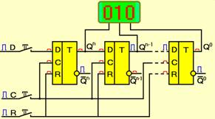
1. Замкнуть ключ D и тем самым подать на вход первого триггера логическую единицу;
2. Подать кратковременный импульс на вход С и тем самым записать в первый разряд регистра высокий уровень. В регистре записано число 100;
3. Разомкнуть ключ D и тем самым подать на вход первого триггера логический ноль;
4. Подать кратковременный импульс на вход С и тем самым записать в первый разряд регистра низкий уровень (ноль). В регистре записано число 010;
Вопрос №18
Перед Вами находится схема демультиплексора. Вам необходимо передать сигнал высокого уровня с входа D на выход 2, а затем сигнал низкого уровня с входа D на выход 0. Укажите порядок выполнения операций.
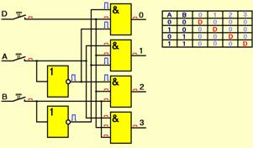
1. Устанавливаю на входах А и B комбинацию 0 1
2. Для записи высокого уровня замыкаю ключ D и наблюдаю на выходе 2 высокий уровень сигнала.
3.Устанавливаю на входах А и B комбинацию 0 0
4. Для записи низкого уровня размыкаю ключ D и наблюдаю на выходе 0 низкий уровень сигнала.
Вопрос №19
Перед Вами находится схема мультиплексора. Ваша задача передать сигнал высокого уровня с входа D2 на выход Q, а затем сигнал высокого уровня с входа D4 на выход Q.
Укажите порядок выполнения операций.
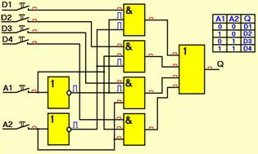
1. Устанавливаю на входах А и B комбинацию 1 0
2. Для передачи сигнала высокого уровня с входа D2 на выход Q замыкаю ключ D2.
3. Устанавливаю на входах А и B комбинацию 1 1
4. Для передачи сигнала высокого уровня с входа D4 на выход Q, замыкаю ключ D4.
Вопрос №20
На схеме изображен синхронный RS-триггер. Ваша задача установить на его прямом выходе высокий, а на инверсном низкий логический уровни.
4 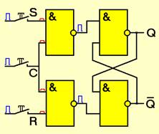
1. Для того, чтобы обнулить состояния на выходах триггера замыкаю ключ R, а затем подаю короткий импульс на вход С. Размыкаю ключ R.
2. На прямом выходе триггера наблюдаю низкий, а на инверсном высокий логический уровни.
3. Замыкаю ключ S.
4 Подаю короткий импульс на вход С. На прямом выходе триггера наблюдаю высокий, а на инверсном низкий логический уровни.
Вопрос №21
На рисунке изображена схема асинхронного суммирующего счетчика.
Укажите, последовательность записи двоичных чисел в разряды счетчика при приходе 1, 2, 3 и 4 импульсов.
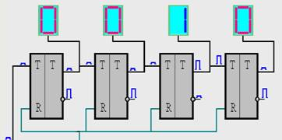
Advertisement
1. В результате прихода первого импульса в счетчике записано число 1000
2. В результате прихода второго импульса в счетчике записано число 0100
3. В результате прихода третьего импульса в счетчике записано число 1100
4. В результате прихода четвертого импульса в счетчике записано число 0010
Вопрос №22
В аккумуляторе микропроцессора записано двоичное число , а в его буфер записано двоичное число . Какие операции будут выполнены в микропроцессоре после ввода команды «Ввод»
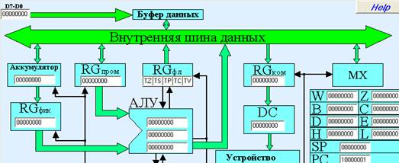
1. Число из аккумулятора будет перемещено в RGфик.
2. Число из буфера данных переместится во внутреннюю шину данных.
3. Число из внутренней шины данных переместится в RGпром.
4. Микропроцессор переходит в режим ожидания дальнейшей команды.
Вопрос №23
В RGфик. микропроцессора записано двоичное число , а в его регистре RGпром. –двоичное число . Какие операции будут выполнены в микропроцессоре после ввода команды АDD M.
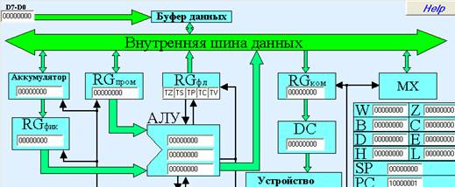
1. Число из RGфик. Будет перемещено в АЛУ.
2. Число из RGпром. Будет перемещено в АЛУ.
3. В арифметико-логическом устройстве произойдет двоичное сложение чисел и .
4. Результат сложения двоичных чисел переместится в аккумулятор.
Вопрос №24
На схеме изображен D-триггер. Ваша задача установить на его прямом выходе высокий, а на инверсном низкий логический уровни.
8 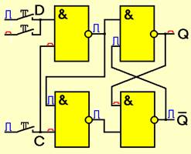
1. Замыкаю ключ D, и тем самым подаю на вход D триггера высокий логический уровень.
2. Подаю короткий импульс на вход С.
3. На прямом выходе формируется высокий, а инверсном низкий логический уровни.
4. Размыкаю ключ D, и тем самым снимаю с входа D триггера высокий логический уровень.
Вопрос №25 (кейс задача)
На входах устройства присутствуют логические единицы (высокий логический уровень). Какой уровень будет на выходах устройства:
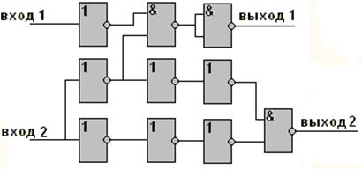
1.На первом выходе присутствует логический ноль;
2.На втором выходе присутствует логический ноль;
3.На первом выходе присутствует логическая единица;
4.На втором выходе присутствует логическая единица;

